Таджикский культурный центр «Парвиз»города Астаны

Историческая справка. В июне 2004 года в городе Астане зарегистрировано Негосударственное учреждение культуры «Таджикский культурный центр «Парвиз». Председатель – Каримов Идибек Авганович.
Цель – культурная и образовательная деятельность среди граждан Таджикистана, проживающих в Республике Казахстан, сохранение и приумножение культурных, нравственных и духовных ценностей таджикского народа.
Основные направления деятельности:
- оказание культурно-образовательных услуг гражданам Таджикистана, проживающим в Казахстане (организация школ, студии, домов творчества по обучению народным ремеслам);
- организация и проведение семинаров, совещаний, конференций по проблемам Таджикистана;
- проведение фестивалей, смотров художественной самодеятельности, выставок;
- издательская деятельность;
- оказание адресной благотворительной помощи малообеспеченным семьям, женщинам, выходцам из Таджикистана и постоянно проживающим в Казахстане.
Ресурсная база.
В целях выполнения своих уставных задач - сохранения и развития национальной культуры, традиций, обычаев, укрепления дружбы между народами центр регулярно организует и проводит мероприятия культурно-просветительного характера, ведет работу, направленную на развитие образования и духовности.

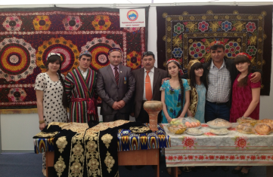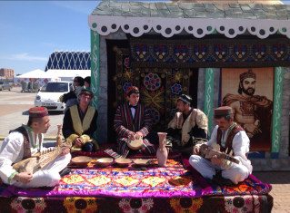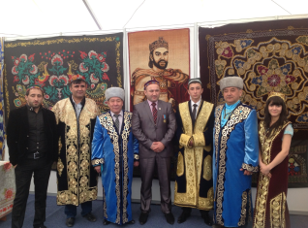

Контакты:
Адрес: г.Астана, ул.Бейбитшилик, д.25

